Министерство науки и высшего образования Российской Федерации

Федеральное государственное бюджетное образовательное учреждение высшего образования

«Рыбинский государственный авиационный технический университет

имени П. А. Соловьева»

Институт информационных технологий и систем управления

Кафедра математического и программного обеспечения ЭВС

**ЛАБОРАТОРНАЯ РАБОТА 8**

по дисциплине «Введение в распределённые системы»

**Отчёт**

Студент группы ИПБ-21____________________________Давыдов Д.В.

*(Код) (Подпись, дата) (Фамилия И. О.)*

Руководитель к.т.н.________________________________Истомин А. С.

*(Уч. степень, звание) (Подпись, дата) (Фамилия И. О.)*

асс.________________________________Головкин Д. М.

*(Уч. степень, звание) (Подпись, дата) (Фамилия И. О.)*

**Рыбинск 2024**

**Docker Volumes** предоставляет разработчикам постоянное хранилище для контейнеров. Этот инструмент отключает привязку данных к жизненному циклу контейнера, позволяя получить доступ к контейнерным данным в любой момент. Таким образом, сделанные в контейнерах записи остаются доступными после уничтожения содержавшего их контейнера и могут повторно использоваться в других.

В первую очередь был произведён рефактор программы:

- все контроллеры были выделены в отдельном классе;

- вся работа с очередями в другом;

- вся бизнес-логика в третьем.

Далее, запустим контейнер с базой данной, указав папку монтирования:

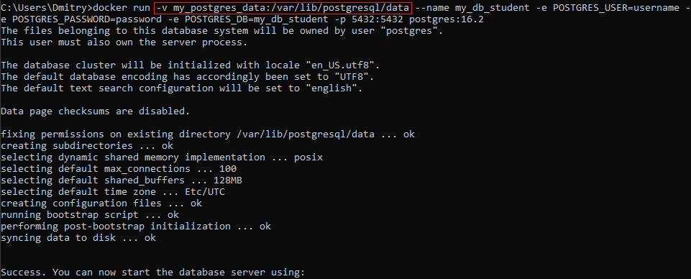

Теперь, попробуем заполнить нашу бд данными. Создадим парочку студентов:

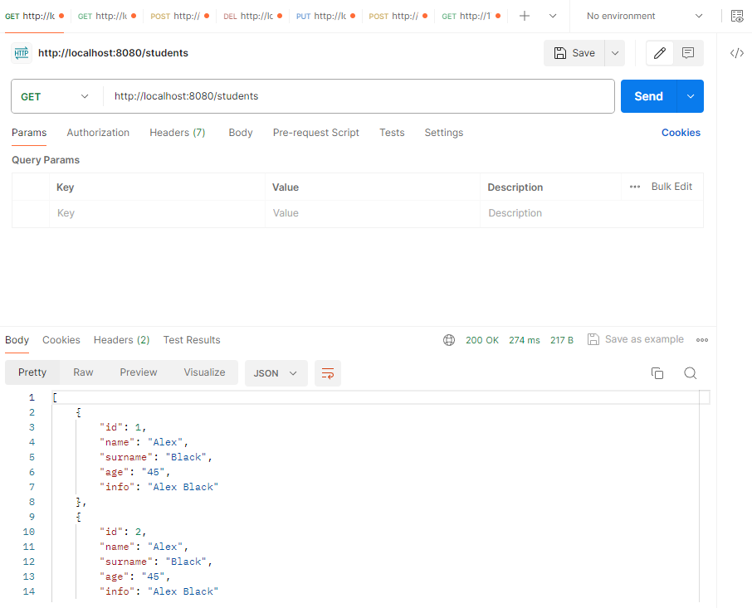

Теперь, перезагрузим контейнер с postgresql. Если бы мы не указывали -v, то при запуске контейнера данные бы стёрлись.





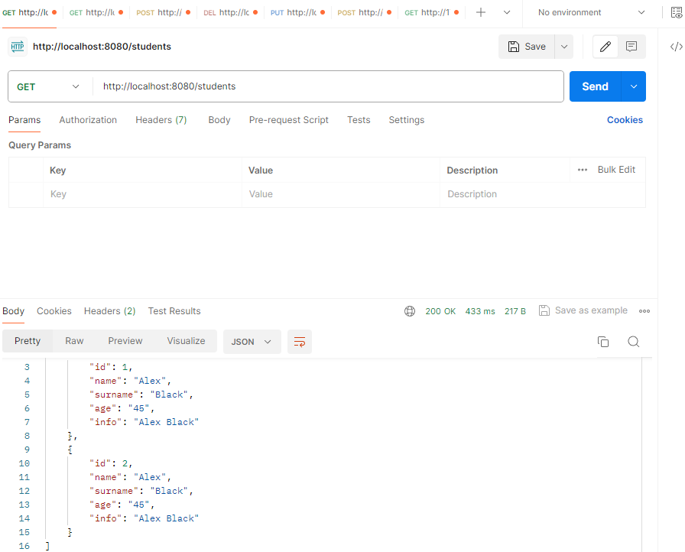

Теперь, удалим контейнер:

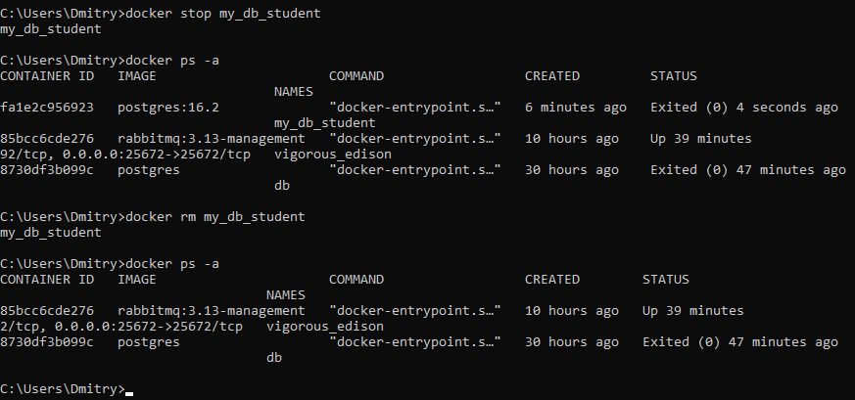

Запустим всё той-же командой:

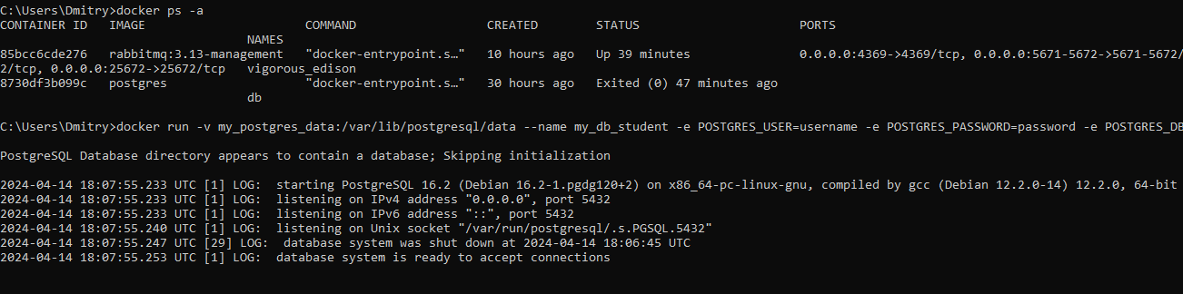

Проверяем:

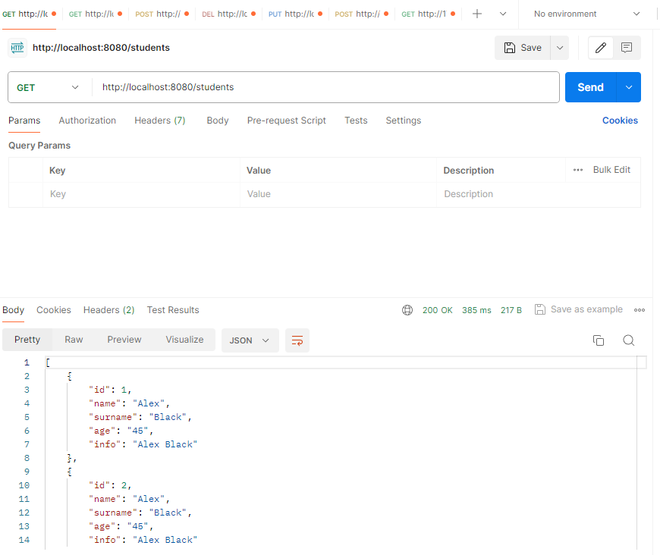

Чтобы посмотреть какие volume есть в системе, можно воспользоваться командой: «docker volume ls»:

